DLOUHODOBÝ PLÁN ROZVOJE ŠKOLY

2024-2028

**Základní škola a Mateřská škola, Kořenov,**

**je malotřídní školou s přátelskou a tvůrčí atmosférou,**

**kde se lidé respektují, důvěřují si a spolupracují.**

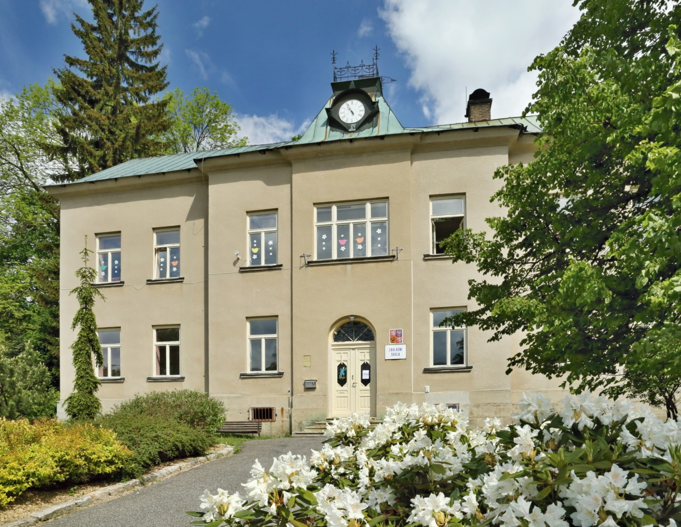

V souladu se zněním zákona č. 561/2004 Sb. o předškolním, základním, středním, vyšším odborném a jiném vzdělávání (školský zákon), v platném znění zveřejnil Liberecký kraj 25. 6. 2024 Dlouhodobý záměr vzdělávání a rozvoje vzdělávací soustavy Libereckého kraje a další koncepční a strategické dokumenty Libereckého kraje dotýkající se vzdělávání a lidských zdrojů v letech 2024 – 2028, který navazuje na Dlouhodobý záměr vzdělávání a rozvoje vzdělávací soustavy České republiky pro období 2020 – 2024.

Po pečlivém prostudování výše uvedených dokumentů stanovuji vize a plány Základní školy a Mateřské školy (dále „škola“, „instituce“) takto:

1. Plnit zvolený vzdělávací program od 1. 9. 2007 – školní vzdělávací program naší ZŠ, ale i MŠ rozpracovaný tematickými plány školy do jednotlivých předmětů či oblastí. Při plnění vzdělávacího programu je důležité, aby vedle cílů poznávacích byly plněny i cíle hodnotové, orientované k formování osobnostních rysů a mravních vlastností žáků.

2. Aby výchovně vzdělávací probíhal úspěšně a efektivně řídit se těmito

zásadami:

* 1. **Názornosti** – zapojení maximálního množství smyslů
  2. **Uvědomělosti** – vše co se žáci učí by se měli učit vlastní činností, z vlastního
  3. zájmu a k praktickému užitku, ne proto, že je to předepsáno
  4. osnovami
  5. **Přiměřenosti a soustavnosti**
  6. **Trvalosti** – žáci se budou učit to, co budou trvale potřebovat
  7. **Integrací školy** - tolerance vůči odchylkám a individuálním zvláštnostem
  8. **Aktivní účasti spoluúčasti všech zúčastněných** – učitelů, žáků, rodičů – bohaté
  9. iniciativy, které aktivizují žákovskou a dětskou populaci

principy:

**Vrozené zvídavosti žáků**

**Kreativní aktivizace – naučit žáky snít a tvořivě myslet**

**Upřímnosti**

**Přirozenosti**

**Bezpečí a lásky**

**Žáci jsou partnerem**

**Nadřazenost učitelů stranou**

* Udržení, kdy škola je příjemným místem pro pobyt všech zúčastněných, místem radosti, kde se všichni cítí dobře
* Žáci a děti zde mají pocit bezpečí, v případě nouze nacházejí oporu, upřímný zájem, solidaritu
* Usilovat o propojení školy se skutečným životem, poznání je motivováno životem, užitečné pro život
* Naučit děti a žáky, jak se chovat mezi lidmi, jak být cílevědomý, co dokáže úsměv, poděkování, pozdrav, kouzelné slovíčko prosím, že existuje něco, jako je soucit, takt a smysl pro fair play jednání
* Vytvořit „otevřenou“, školu, která se promění v informační centrum v obci.
* Zachovat školu i školku do dalších let.
* Cílem Systému podpory nadání je směřování ke vzdělávacímu systému, který stimuluje maximální rozvoj a plné využití potenciálu všech žáků včetně rozvoje jejich tvořivosti, a to již od předškolního věku, přičemž tato podpora je dlouhodobá a systematická, zahrnuje oblasti formálního, zájmového i neformálního vzdělávání. Systém podpory nadání vychází z Koncepce podpory rozvoje nadání a péče o nadané na období let 2024-2028.

V oblasti vzdělávání nadaných se zaměříme na:

* kontinuální systematickou podporu identifikace, rozvoje a uplatnění nadání (zejména tvořivosti) v kontextu harmonického vývoje celé osobnosti napříč všemi vzdělávacími stupni, v oblasti školních i volnočasových aktivit a v praxi (informace o vhodných aktivitách),
* aktivní vyhledávání a vytváření příležitostí k identifikaci, rozvoji a uplatnění nadání,
* průběžné monitorování a evaluaci systému, zejména aktivit pro nadané a jejich přínosů pro rozvoj nadaných i rozvoj nadání dětí, žáků.

3. S okolními školami zajistit srovnatelnou úroveň výchovně vzdělávacích výsledků. Úzce s nimi spolupracovat při přestupu žáků do 6. ročníku ZŠ nebo na víceleté gymnázium v Tanvaldu. Informovat se o výsledcích vzdělávání našich žáků v 6. ročníku, popř. na gymnáziu, zejména v 1. pololetí (zpětná vazba).

4. Pravidelně zapojovat žáky do celostátních srovnávacích testů, mezinárodních testů a dalších soutěží - ČŠI, Scio, Matematický klokan, Pythagoriáda ap.

5. Upevňovat otevřenou, klidnou, sdílnou atmosféru mezi žáky, pedagogy a rodiči. Udržovat vztahy budované na vzájemné úctě, toleranci a pocitu zodpovědnosti.

6. Propojit školu se skutečným životem, u žáků vybudovat pozitivní přístup ke světu, kterým jsou obklopovány.

1. Vychovávat mladé lidi nejen s dostatečnými vědomostmi, ale i schopností reagovat na vzniklé změny, naučit je přemýšlet, vyjadřovat se, mít vlastní názor, diskutovat a s tím související schopnost naslouchat jiným názorům a respektovat je.
2. Budovat zdravou školu – v tomto směru zapojit všechny pracovníky školy do boje proti vandalismu, šikaně a násilí mezi žáky. Nadále být zapojeni do projektů Školní mléko, Ovoce a zelenina do škol. Zapojit se do projektu Zdravá pětka v rámci stravování žáků.
3. V souvislosti se současnými trendy se zaměřit: na výpočetní techniku, aby každý žák, který dokončí docházku naší školy, ovládal uživatelsky výpočetní techniku a uměl pracovat s internetem. Na cizí jazyky, aby každý žák zvládl základy jednoho cizího jazyka – angličtiny.
4. Zajišťovat smysluplné využívání volného času dětí – účinné protidrogové prevence. Vytvářet podmínky pro práci školní družiny, rozšířit její prostor o část půdního prostoru, obnovit a zrekonstruovat pozemek školní zahrady.
5. Snažit se o stabilitu pedagogického sboru na škole. Zaměřovat se na celkové kulturní prostředí školy, na kvalitu řízení a na systém mezilidských vztahů. Dále rozvíjet loajalitu ke škole, která je dána podporou cílů školy a zájem o vše, co s prací školy souvisí.
6. Zajišťovat zvyšování kvalifikace pedagogických pracovníků a jejich dalšího vzdělávání.
7. U pedagogických pracovníků preferovat schopnosti aplikovat něco víc než pouhé předávání encyklopedických znalostí.
8. Zdokonalovat řídící činnost. Zvyšovat aktivní podíl pracovníků na řízení a činnosti školy. Dosáhnout vnitřní zainteresovanosti pracovníků na trvalém zkvalitňování práce školy a na směru jejího dalšího vývoje.
9. V kontrolní činnosti být objektivní při hodnocení výsledků výchovy a vzdělávání a snaze k jejich dosažení.
10. Úzce spolupracovat s MŠ (usnadnění vstupu dětí do 1. ročníku ZŠ).
11. Úzce spolupracovat s OÚ – společně řešit vzniklé provozní problémy, společná realizace kulturně-společenských akcí (Vítání občánků apod.).
12. Zapojovat rodiče a veřejnost do dění školy.
13. Nadále spolupracovat se školou ve Zlaté Olešnici, Plavech a Slané u Semil rámci projektu Malotřídky pospolu.
14. Spolupracovat se Sportovní školou v Tanvaldu a Střediskem volného času v Tanvaldu v rámci závodů O pohár běžce Tanvaldu aj. akcí.
15. Cíleně a taktně působit na rodiče i širokou veřejnost. Prohlubovat nejen součinnost školy, rodiny a obce, ale také usilovat o soulad ve vzájemném výchovném působení.
16. Prezentace školy na veřejnosti-webové stránky školy, místní a regionální tisk – Naše Jablonecko, Kořenovský zpravodaj (4 x za rok zveřejnit článek o činnosti školy).
17. Trvale utvářet prostředí školy tak, aby bylo moderní, zajímavé, podnětné, čisté, upravené, aby odráželo život školy jako celku.
18. V oblasti vzdělávání

- vytvořit srozumitelnou, zajímavou a reálnou vzdělávací nabídku, která bude věkově

přiměřená

- věnovat pozornost rozvoji čtenářské, matematické a sociální gramotnosti

- zajistit rovné příležitosti pro všechny děti a žáky, systematicky identifikovat

individuální potřeby žáků při vzdělávání, spolupracovat s odbornými pracovišti

- vytvořit vlastní strategii práce se žáky s potřebou podpůrných opatření,

vyhodnocovat její účinnost.

25. Pokračovat ve spolupráci s družební školou v polském Kopanci.

V Kořenově dne 15. 08. 2024

Mgr. Lenka Lipská

ředitelka školy